SCHEDA -A – MODULO NUOVA ADOZIONE A.S. 2021/2022

__ L __ SOTTOSCRITTO/A _________________________________________________________________
DOCENTE DI ______________________________________

ADOTTA
PER LA CLASSE _____ SEZ. ______ INDIRIZZO ______________________________________

IL SEGUENTE TESTO:
MATERIA
TITOLO
AUTORE
EDITORE
COD. ISBN |  |  |  |  |  |  |  |  |  |  |  |  |  |  | VOLUME N° | COSTO Euro

Motivazione
________________________________________________________________________________
________________________________________________________________________________ ________________________________________________________________________________ ________________________________________________________________________________
________________________________________________________________________________ ________________________________________________________________________________

Brindisi, lì _______________ Firma del docente(*) ________________________

(*) Con la firma il docente dà conferma dell’esattezza dei dati riportati nella presente scheda.

SCHEDA - B – CONFERMA LIBRI DI TESTO PER L’A.S. 2021/2022

__ L __ SOTTOSCRITTO/A _________________________________________________________________
DOCENTE DI ______________________________________ CONFERMA
PER LA CLASSE _____ SEZ. ______ INDIRIZZO ______________________________________
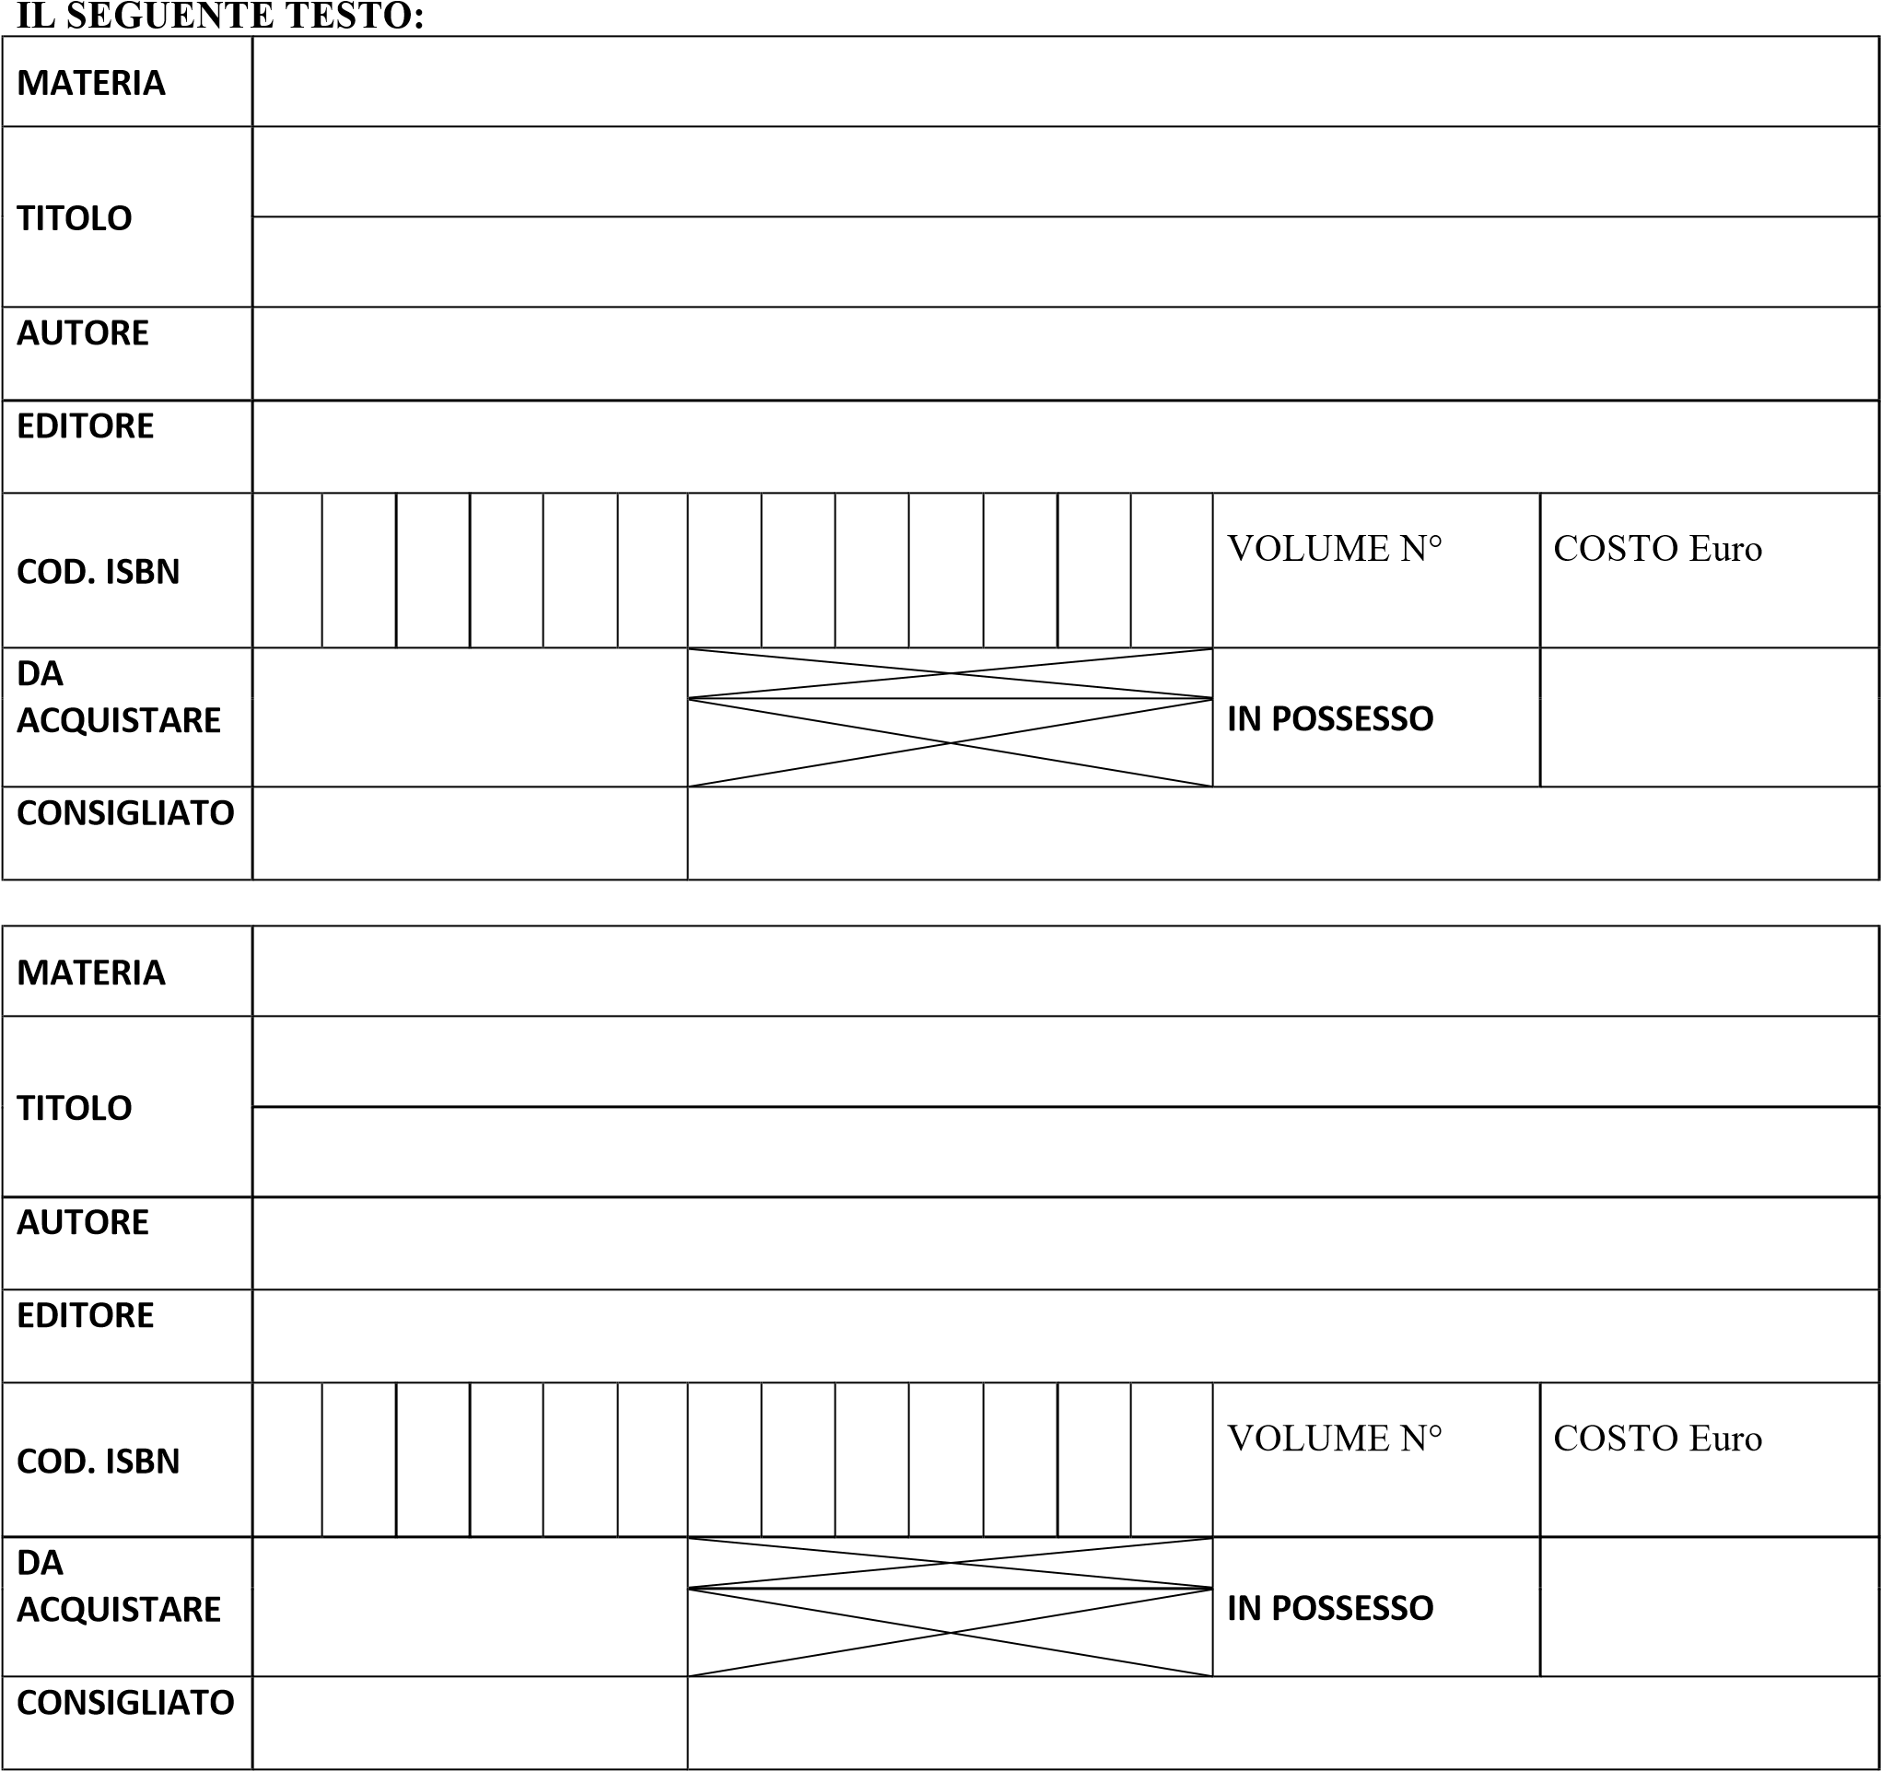

Brindisi, lì _______________ Firma del docente(*) ________________________

(*) Con la firma il docente dà conferma dell’esattezza dei dati riportati nella presente scheda

- INDICAZIONI PER LA COMPILAZIONE DELLE SCHEDE

I docenti devono obbligatoriamente indicare:
- il prezzo del libro di testo per permettere ai coordinatori di classe di controllare il tetto di spesa
- il codice ISBN composto di 13 cifre per l’inserimento sul sito dell’AIE.

Scheda B - Nuove adozioni

- Tale scheda deve essere compilata solo in caso di nuova adozione e deve essere corredata dalla relazione sul nuovo libro adottato.
- Se il testo è da acquistare porre una X nella colonna “da acquistare”. Se il testo è consigliato porre una X nella colonna “consigliato

Scheda A - Conferma libri di testo

- Ogni docente deve compilare una scheda per ciascuna classe e per ciascuna sezione.
- Se il testo è da acquistare porre una X nella colonna “da acquistare”.
- Se il testo è già in possesso della classe (testo pluriennale) porre una X nella colonna “in possesso”.
- Se il testo è consigliato porre una X nella colonna “consigliato”.

N.B. Le nuove edizioni e i testi che cambiano codice ISBN sono da considerare NUOVE ADOZIONI

